

SEMESTRE 2021 - I



**ESCUELA PROFESIONAL DE**

**INGENIERIA DE SISTEMAS E INFORMATICA**

**Tema:**

**<<Ejercicios Propuestos- Hilos >>**

|  |  |
| --- | --- |
| **Ciclo:** | V |
| **Asignatura:** | **Algoritmos paralelos** |
| **Docente:** | Ruso Alexander Morales Gonzáles |
| **Alumna:** | Elsa Becerra Tupes |
| **Cel:** | 927313140 |

**Moquegua – Perú**

Ejercicios propuestos

1. En el curso de programación asisten 20 alumnos, se quiere realizar un sorteo en el cual a cada alumno le tocará un tema que puede ser “Tema1” “Tema2”. Realice un programa en modo consola, el cual use hilos para realizar este sorteo.

* Código

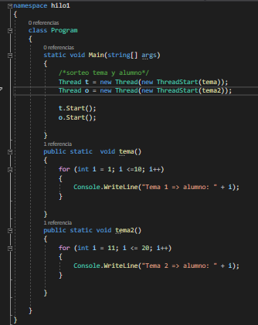

* Ejecución

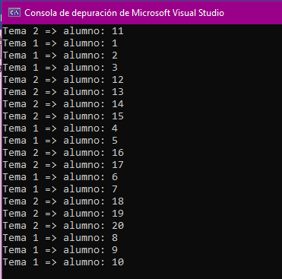

1. Realice un programa en modo consola el cual use dos hilos y estos hilos al momento de imprimir deben mostrar un mensaje que identifique el hilo que esta siendo ejecutado, además estos hilos deben ser impresos desde otra clase.

* Código

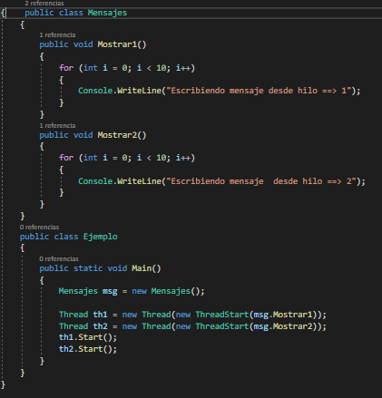

* Ejecución

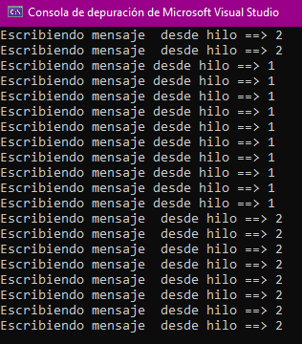

1. Realice un programa que muestre los números impares entre 1 y 200, también debe mostrar los números pares entre 1 y 200, por ultimo debe mostrar de forma aleatoria los números pares e impares. Debe utilizar hilos para llevar a cabo este programa.

* Código

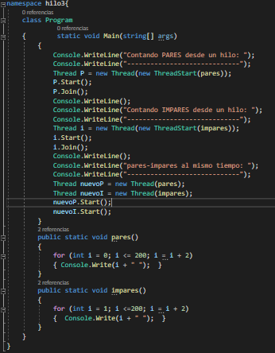

* 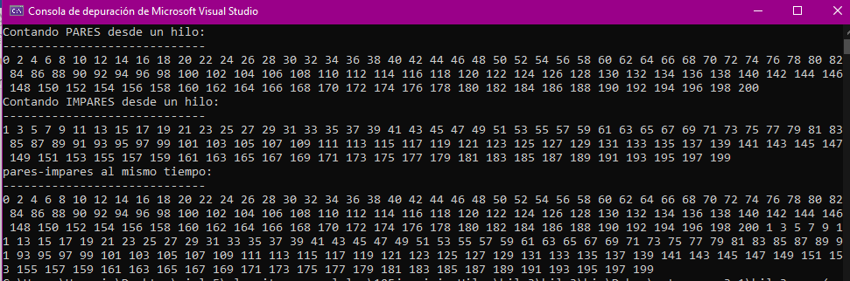Ejecución

1. Realice un programa modo consola el cual permita mostrar el pabellón y aula que le tocará a cada alumno para realizar su voto, existen 100 alumnos, pabellones enumerados de 100 a 120, aulas enumeradas de 1 al 10. Debe utilizar hilos para mostrar los resultados.

* Código

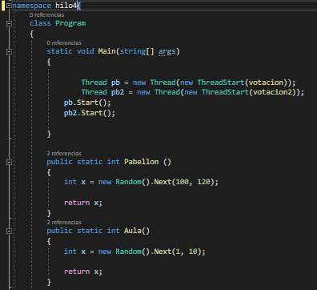

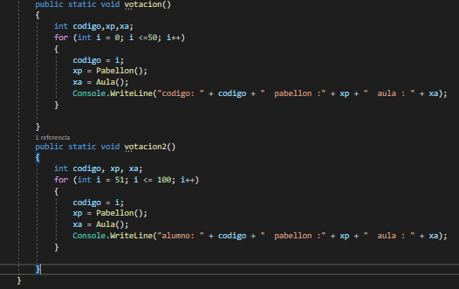

1. Realice un programa modo consola que permita asignar un curso y horario a un alumno; existen 500 alumnos, los cursos son: programación básica, POO II, calculo avanzado, física, base de datos y sistemas operativos; los turnos: mañana, tarde y noche.

* Código

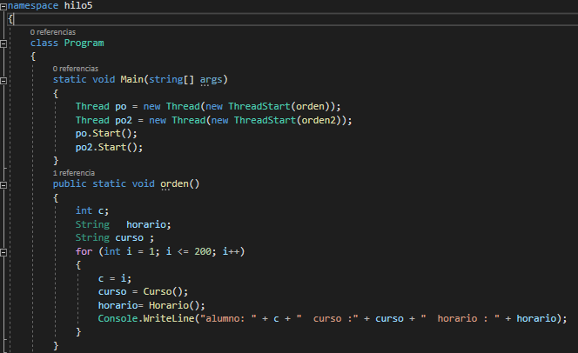

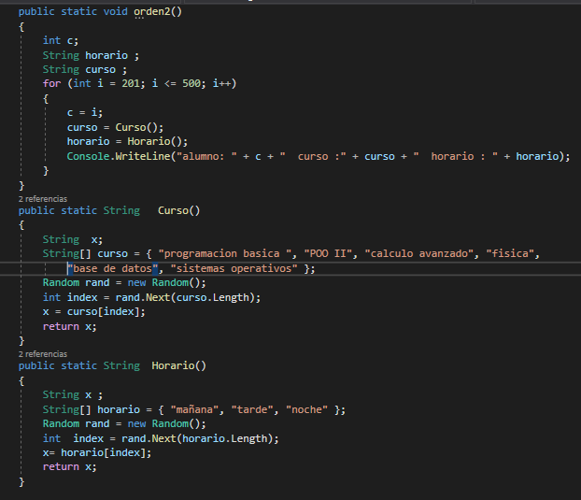

* Ejecución

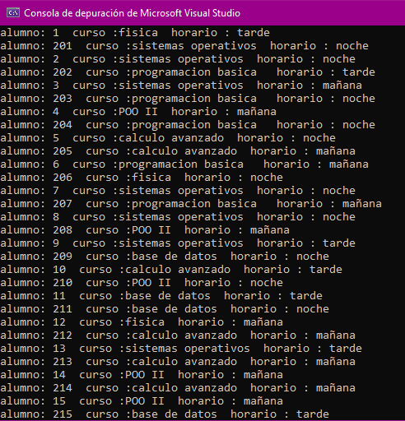

1. Realice un programa winform, que muestre dos figuras que cambien de color de forma aleatoria, debe hacer uso de hilo.

* Código

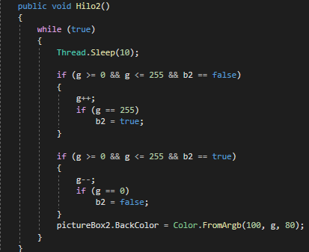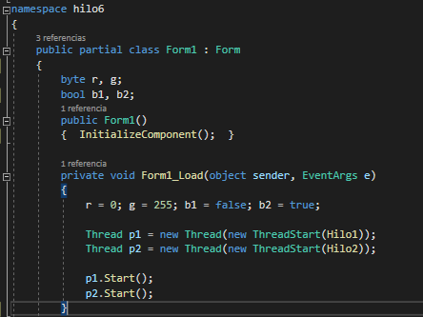

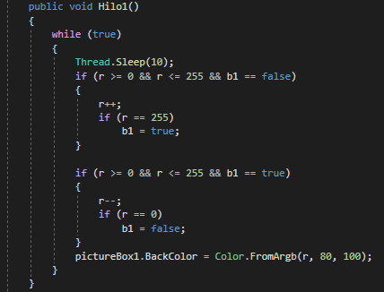

* 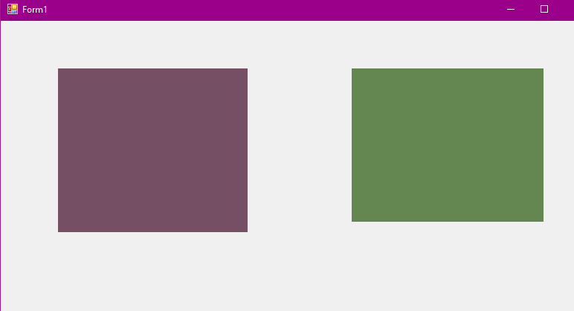Ejecución

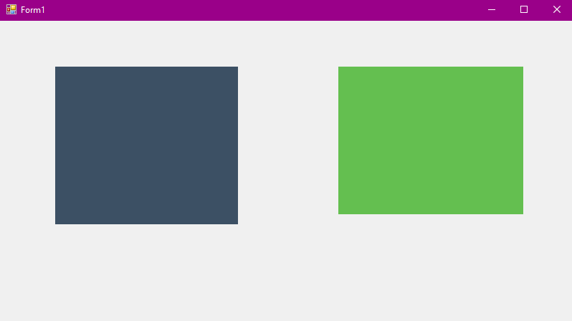

1. Realice un programa modo winform, que al presionar un botón muestre 3 barras de progreso las cuales comenzaran a cargar, además debe agregar un botón que permita cerrar la ventana, para realizar este programa de hacer uso de un solo hilo.

* Código

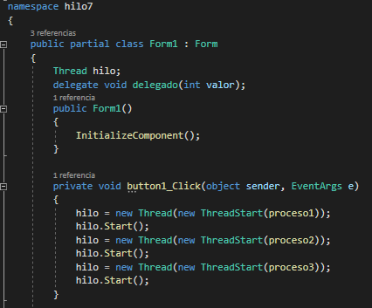

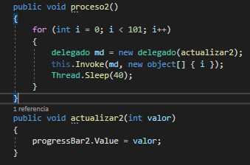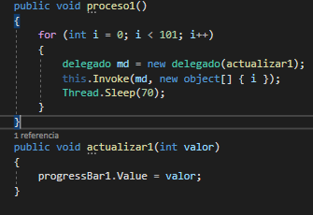

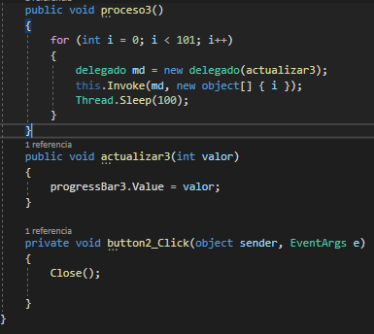

* Ejecución

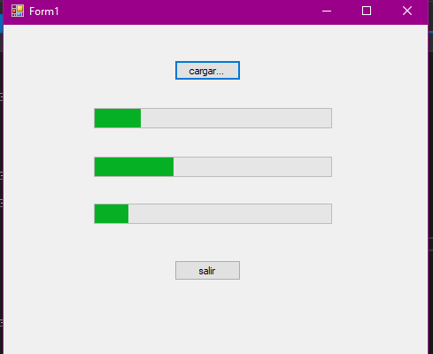

1. Realice un programa modo winform, que al presionar un botón muestre 3 barras de progreso las cuales comenzaran a cargar, para realizar este programa debe usar mas de un hilo, además debe agregar imágenes.

* Código

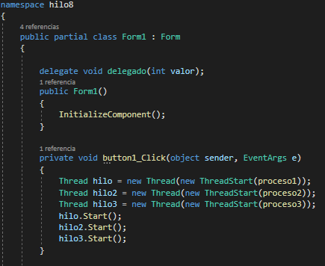

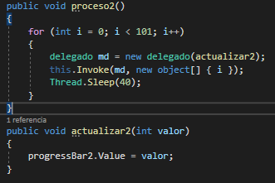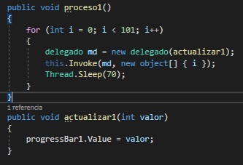

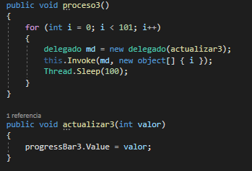

* Ejecución

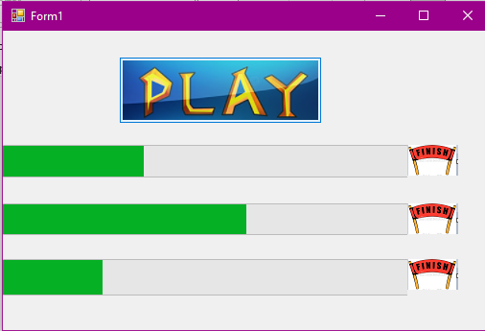

1. Realice un programa modo winform, que al presionar un botón muestre dos imágenes, debe usar hilos .

* 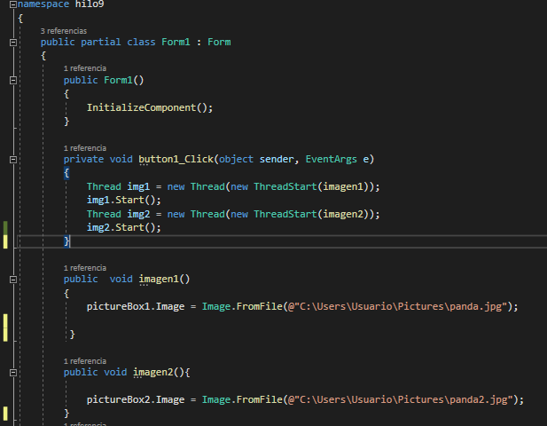Código

* Ejecución

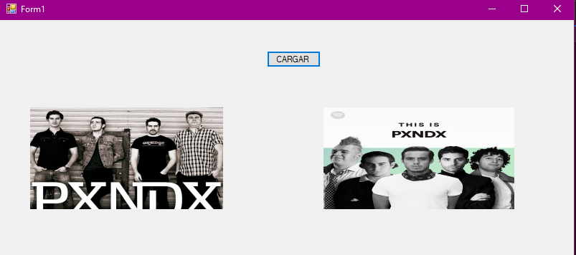

1. Realice un programa modo winform, que al presionar un botón muestre 3 imágenes las cuales cambiaran continuamente, debe usar hilos .

* 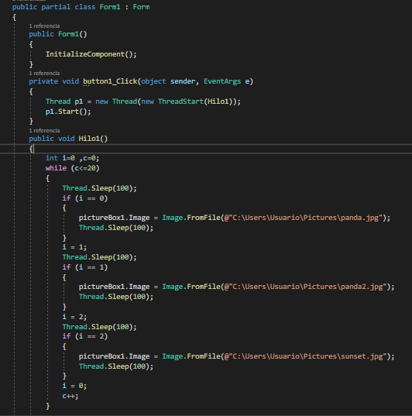Código

* Ejecución

